Les riverains du circuit menacent de saisir la justice Publié le 04/07/2015 à 03:53, Mis à jour le 04/07/2015 à 08:00

Société - Nuisances
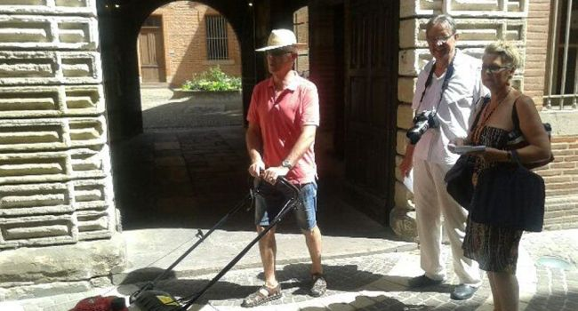
Des riverains se sont rendus à la mairie hier midi avec une tondeuse en marche. Photo DDM EB
Équipés d'une tondeuse, des riverains du circuit d'Albi se sont rendus hier midi devant l'hôtel de ville et ont démarré l'engin. «Voilà le bruit qu'on doit supporter lorsque les voitures tournent sur la piste» dénoncent ces membres de l'ARAS, l'association créée pour lutter contre les nuisances sonores et qui revendique 140 adhérents.
Soutenus par Europe écologie, ils redoutent la prochaine convention d'homologation du circuit qui doit être renouvelée le 15 septembre. «Nous avons appris qu'en plus des douze jours habituels de bruit, la mairie demandait 50 jours d'activités avec un niveau sonore maximum de 105 décibels, ce qui est très élevé» critique Michel Ricard, le président de l'ARAS. Et pour illustrer le propos, un des membres démarre la fameuse tondeuse : «Cela fait 98 décibels. On ne s'entend pas. C'est ça qu'on doit supporter».
Pour ces «voisins» de la piste, les règles de fonctionnement ont changé avec l'arrivée d'un privé. «Avant, le comité de gestion avait un statut associatif. Là, le nouveau gestionnaire doit rentabiliser ses investissements. Or, pour être pérenne, un circuit doit fonctionner 200 à 250 jours par an» poursuit le président.
Les riverains ont une série de revendications : des contrôles sonores sur le circuit mais aussi dans son environnement immédiat, des contrôles de la qualité de l'air, la mise en place de murs antibruit près des zones d'habitation et d'une instance de consultation et concertation. «Lors du passage de la commission d'homologation, nous n'avons même pas été consultés» s'insurge Michel Ricard.
L'ARAS souhaite que le prochain arrêté d'homologation du circuit soit limité à une seule année, «le temps de faire une étude d'impact environnemental». L'association a déjà alerté l'ARS, Agence régionale de santé, qui dans sa réponse estime qu'une telle étude est envisageable. «Au-delà de 60 décibels, cela pose un problème de santé publique» soulignent les membres de l'association.
S'ils ne sont pas entendus, ces habitants du Séquestre menacent de saisir la justice. L'ARAS dit avoir contacté l'avocat qui a fait condamner à de lourdes pénalités le circuit de Charade en Auvergne. Pascal Pragnère, élu EELV, a lui écrit au préfet pour lui demander de «suspendre les activités sur le circuit dès ce week-end en raison de la période de forte chaleur et du risque de pollution».
L'ARAS affirme «ne pas vouloir la fermeture du circuit» mais un strict respect de l'actuel arrêté d'homologation qui autorise seulement 12 jours de nuisances sonores par an. Pas plus.

